Acuden al Vaticano para frenar la beatificación de Angelelli

Abogados y ex jueces católicos presentaron un dossier en Roma

Agustín De Beitia
- 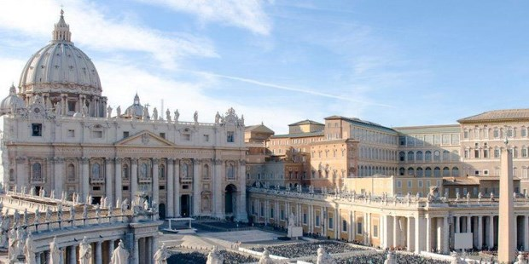
Un grupo de abogados, letrados y ex jueces católicos de diversos lugares del país, nucleados en una fundación sin fines de lucro, presentó en julio pasado ante dos dicasterios vaticanos una carta y un dossier sobre monseñor Enrique Angelelli para frenar el expediente de su beatificación, y como no han recibido respuestas decidieron hacerla pública.
La carta entregada junto con el dossier está fechada el pasado 16 de julio, fiesta de Nuestra Señora del Carmen, y fue dirigida a los cardenales Robert Sarah y Giovanni Angelo Becciu, prefectos de la Congregación para el Culto Divino y para la Causa de los Santos, respectivamente.
La misiva fue redactada luego de que el obispo diocesano de La Rioja, Monseñor Marcelo Colombo, anunciara el pasado 8 de junio que el Santo Padre Francisco había promulgado "el decreto por el que se declara que el Siervo de Dios Enrique Angel Carletti Angelelli, que fuera Obispo de La Rioja entre los años 1968 y 1976, habría sido asesinado por el Gobierno Militar que gobernó la Argentina entre 1976 y 1983 y que su muerte fue causada por odio a la fe.
Dado que el reconocimiento del carácter martirial de la muerte de Angelelli dejaría expedito el camino para su próxima beatificación, es que los abogados y ex jueces decidieron elevar este material que pone en cuestión los presupuestos sobre los que se basa el proceso.
"Movidos por amor a Cristo y a la Iglesia y por nuestro afecto a la Augusta Persona del Santo Padre Francisco, consideramos importante dar nuestra opinión letrada sobre la veracidad y exactitud de los presupuestos de hecho y de derecho que se mencionan en el Decreto, concretamente, sobre la conducta de Monseñor Enrique Angelelli como Pastor de La Rioja y sobre las circunstancias de su fallecimiento", dicen en su misiva.
La extensa carta, que abarca cuatro carillas, aborda primero las circunstancias de la muerte de Monseñor Angelelli, ocurrida el 4 de agosto de 1976 en la Ruta Nacional 38, a la altura de Punta de los Llanos, y luego se adentra en su "conducta incompatible con la Fe Católica y las enseñanzas del Magisterio de la Iglesia".
Los abogados ponen de relieve que "tanto las actuaciones policiales y judiciales, cuanto las pericias médico forenses y mecánicas, concluyeron que la muerte del obispo Angelelli fue debida a un accidente automovilístico fortuito", y que así se entendió durante varios años.
En el resumen que hacen de las investigaciones llevadas a cabo por la Justicia argentina sostienen que las dos veces que se reabrió la causa, en 1983 y 2014, fue debido al "clamor" que suscitó en "organismos de derechos humanos y sectores ideológicos ligados a la extrema izquierda, dentro y fuera del ámbito eclesial", la versión del atentado criminal perpetrado por efectivos de las Fuerzas Armadas. Una versión lanzada por el fraile capuchino Antonio Puigjané sin "ninguna clase de constancias probatorias".
También afirman que a la sentencia que finalmente se dictó en 2014, y que condenó a dos jefes militares como autores mediatos de la muerte del prelado, se llegó sin que se aportara "ninguna evidencia distinta" a los procesos anteriores, a la vez que citan diversos testimonios contrarios a la tesis del asesinato.
En el escrito, que acompañan con abundante prueba documental, presentan además objeciones a la conducta del obispo. Resaltan, por ejemplo, que su accionar en La Rioja "estuvo notoriamente signada por la corriente del llamado tercermundismo, con simpatía hacia grupos guerrilleros como Montoneros", y recuerdan los "duros enfrentamientos que protagonizó con amplios sectores de fieles que no admitían el giro ideológico" que imprimía a su diócesis.
Por todo lo anterior, los abogados solicitan a ambos dicasterios que consideren la hipótesis del accidente como "la más probable dadas las pruebas reunidas", y que "la conducta de monseñor Angelelli al frente de su diócesis estuvo comprometida con teorías y movimientos alejados de la doctrina católica". Asimismo, se ofrecen a aportar más datos y a colaborar con la investigación.

http://www.laprensa.com.ar/469394-Acuden-al-Vaticano-para-frenar-la-beatificacion-de-Angelelli.note.aspx

